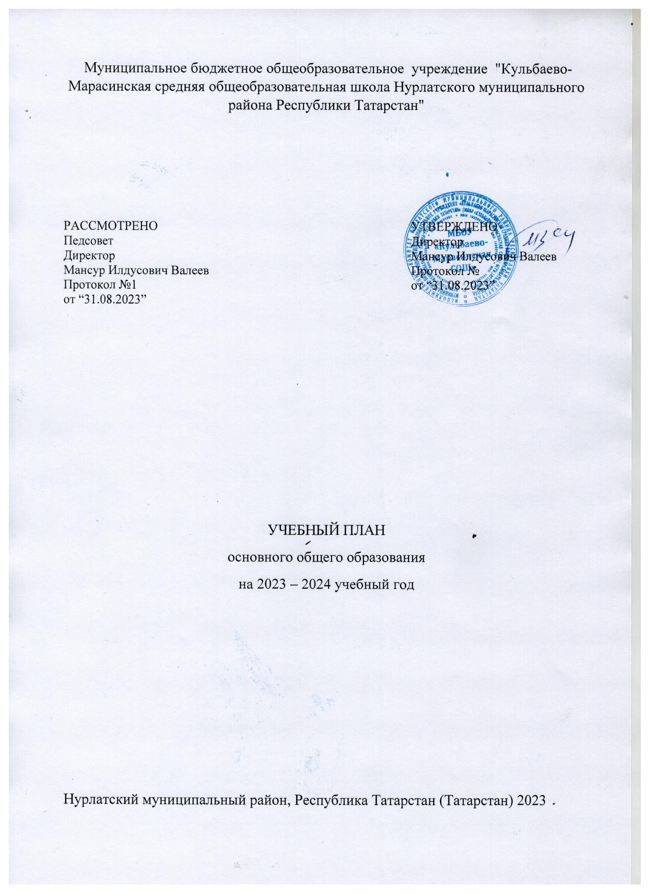ПОЯСНИТЕЛЬНАЯ ЗАПИСКА

Учебный план основного общего образования Муниципальное бюджетное общеобразовательное учреждение "Кульбаево-Марасинская средняя общеобразовательная школа Нурлатского муниципального района Республики Татарстан" (далее - учебный план) для 5-9 классов, реализующих основную образовательную программу основного общего образования, соответствующую ФГОС ООО (приказ Министерства просвещения Российской Федерации от 31.05.2021 № 287 «Об утверждении федерального государственного образовательного стандарта основного общего образования»), фиксирует общий объём нагрузки, максимальный объём аудиторной нагрузки обучающихся, состав и структуру предметных областей, распределяет учебное время, отводимое на их освоение по классам и учебным предметам.
Учебный план является частью образовательной программы Муниципальное бюджетное общеобразовательное учреждение "Кульбаево-Марасинская средняя общеобразовательная школа Нурлатского муниципального района Республики Татарстан", разработанной в соответствии с ФГОС основного общего образования, с учетом Федеральной образовательной программой основного общего образования, и обеспечивает выполнение санитарно-эпидемиологических требований СП 2.4.3648-20 и гигиенических нормативов и требований СанПиН 1.2.3685-21.
Учебный год в Муниципальное бюджетное общеобразовательное учреждение "Кульбаево-Марасинская средняя общеобразовательная школа Нурлатского муниципального района Республики Татарстан" начинается 01.09.2023 и заканчивается 25.05.2024.
Продолжительность учебного года в 5-9 классах составляет 34 учебные недели.
Учебные занятия для учащихся 5-9 классов проводятся по 6-ти дневной учебной неделе.
Максимальный объем аудиторной нагрузки обучающихся в неделю составляет в 5 классе – 32 часа, в 6 классе – 33 часа, в 7 классе – 35 часов, в 8-9 классах – 36 часов. .
Учебный план состоит из двух частей — обязательной части и части, формируемой участниками образовательных отношений. Обязательная часть учебного плана определяет состав учебных предметов обязательных предметных областей.
Часть учебного плана, формируемая участниками образовательных отношений, обеспечивает реализацию индивидуальных потребностей обучающихся. Время, отводимое на данную часть учебного плана внутри максимально допустимой недельной нагрузки обучающихся, используется на проведение учебных занятий, обеспечивающих различные интересы обучающихся:
5 класс:
-«Волейбол в школе»,1 час;
-«Занимательная биология»,1 час;
6 класс:
-«Волейбол в школе»,1 час;
7 класс:
«В гостях у флоры»,1 час;
«Безопасность в школе»,1 час;
8 класс:
-«По просторам Росии»,1 час;
«Информационные технологии»,1 час;
9 класс
-«Введение в Новейшую историю России»,0,5 часов;
-«По просторам России»,0,5 часов.

В Муниципальное бюджетное общеобразовательное учреждение "Кульбаево-Марасинская средняя общеобразовательная школа Нурлатского муниципального района Республики Татарстан" языком обучения является татарский и русский языки.
По заявлению родителей (законных представителей) несовершеннолетних обучающихся осуществляется изучение родного(татарского) языка и родной(татарской) литературы из числа языков народов РФ, государственных языков республик РФ.

При изучении предметов деление учащихся на подгруппы не предусмотрено.
Промежуточная аттестация – процедура, проводимая с целью оценки качества освоения обучающимися части содержания (четвертное оценивание) или всего объема учебной дисциплины за учебный год (годовое оценивание).
Промежуточная/годовая аттестация обучающихся за четверть осуществляется в соответствии с календарным учебным графиком.
Все предметы обязательной части учебного плана оцениваются по четвертям. Предметы из части, формируемой участниками образовательных отношений, являются безотметочными и оцениваются «зачет» или «незачет» по итогам четверти.
Промежуточная аттестация проходит на последней учебной неделе четверти. Формы и порядок проведения промежуточной аттестации определяются «Положением о формах, периодичности и порядке
текущего контроля успеваемости и промежуточной аттестации обучающихся Муниципальное бюджетное общеобразовательное учреждение "Кульбаево-Марасинская средняя общеобразовательная школа Нурлатского муниципального района Республики Татарстан".
Освоение основной образовательной программ основного общего образования завершается итоговой аттестацией.
Нормативный срок освоения основной образовательной программы основного общего образования составляет 5 лет.

УЧЕБНЫЙ ПЛАН

Предметная область | Учебный предмет | Количество часов в неделю
Предметная область | Учебный предмет | 5 | 6 | 7 | 8 | 9
Обязательная часть
Русский язык и литература | Русский язык | 5 | 6 | 4 | 3 | 3
Русский язык и литература | Литература | 3 | 3 | 2 | 2 | 3
Родной язык и родная литература | Родной язык и (или) государственный язык республики Российской Федерации | 2 | 2 | 2 | 2 | 2
Родной язык и родная литература | Родная литература | 1 | 1 | 1 | 1 | 1
Иностранные языки | Иностранный язык(английский) | 3 | 3 | 3 | 3 | 3
Математика и информатика | Математика | 5 | 5 | 0 | 0 | 0
Математика и информатика | Алгебра | 0 | 0 | 3 | 3 | 3
Математика и информатика | Геометрия | 0 | 0 | 2 | 2 | 2
Математика и информатика | Вероятность и статистика | 0 | 0 | 1 | 1 | 1
Математика и информатика | Информатика | 0 | 0 | 1 | 1 | 1
Общественно-научные предметы | История | 2 | 2 | 2 | 2 | 2.5
Общественно-научные предметы | Обществознание | 0 | 1 | 1 | 1 | 1
Общественно-научные предметы | География | 1 | 1 | 2 | 2 | 2
Естественно-научные предметы | Физика | 0 | 0 | 2 | 2 | 3
Естественно-научные предметы | Химия | 0 | 0 | 0 | 2 | 2
Естественно-научные предметы | Биология | 1 | 1 | 1 | 2 | 2
Искусство | Изобразительное искусство | 1 | 1 | 1 | 0 | 0
Искусство | Музыка | 1 | 1 | 1 | 1 | 0
Технология | Технология | 2 | 2 | 2 | 1 | 1
Физическая культура и основы безопасности жизнедеятельности | Физическая культура | 2 | 2 | 2 | 2 | 2
Физическая культура и основы безопасности жизнедеятельности | Основы безопасности жизнедеятельности | 0 | 0 | 0 | 1 | 1
Основы духовно-нравственной культуры народов России | Основы духовно-нравственной культуры народов России | 1 | 1 | 0 | 0 | 0
Итого |  | 30 | 32 | 33 | 34 | 35.5
Часть, формируемая участниками образовательных отношений
Наименование учебного курса
"Занимательная биология" |  | 1 | 0 | 0 | 0 | 0
"Волейбол в школе" |  | 1 | 1 | 0 | 0 | 0
"Безопасность в школе" |  | 0 | 0 | 1 | 0 | 0
"По просторам России" |  | 0 | 0 | 0 | 1 | 0.5
"Информационные технологии" |  | 0 | 0 | 0 | 1 | 0
"В гостях у флоры" |  | 0 | 0 | 1 | 0 | 0
Итого |  | 2 | 1 | 2 | 2 | 0.5
ИТОГО недельная нагрузка |  | 32 | 33 | 35 | 36 | 36
Количество учебных недель |  | 34 | 34 | 34 | 34 | 34
Всего часов в год |  | 1088 | 1122 | 1190 | 1224 | 1224

Промежуточная аттестация в 5 - 9 классах проводится по каждому учебному предмету, курсу, дисциплине (модулю) в конце учебного года после освоения программ по предметам. Формы промежуточной аттестации в конкретном классе принимаются на педагогическом совете из предусмотренных учебным планом вариантов не позднее, чем за 2 месяца до проведения промежуточной аттестации.

Формы промежуточной аттестации для 5-11 классов

МБОУ «Кульбаево-Марасинская СОШ» в 2023-2024 учебном году

к л  Учебныепредметы | 5 | 6 | 7 | 8 | 9 | 10 | 11
Русский язык | КР/ГО | КР/ГО | КРГО | КР/Г  О | КД/ГО | КД/ГО | КР/ГО
Литература | Т/ГО | Т/ГО | Т/ГО | Т/ГО | Т/ГО | Т/ГО | Т/ГО
Родной язык (тат.) | Т/ГО | Т/ГО | Т/ГО | Т/ГО | Т/ГО | Т/ГО | Т/ГО
Родная литература (тат.) | Т/ГО | Т/ГО | Т/ГО | Т/ГО | Т/ГО | Т/ГО | Т/ГО
Иностранный язык  (английский) | Т/ГО | Т/ГО | КР/ГО | КР/ГО | КР/ГО | КР/Г  О | КР/ГО
Второй иностранный язык  (немецкий) |  |  |  |  | Т/ГО
Математика | КР/ГО | КР/ГО | КР/ГО | КР/Г  О | КР/ГО | КР/ГО | КР/ГО
Информатика и ИКТ |  |  | КР/ГО | Т/ГО | Т/ГО | КР/ГО | Т/ГО
История | Т/ГО | Т/ГО | Т/ГО | Т/ГО | Т/ГО | Т/ГО | Т/ГО
Обществознание (включая экономику и  право) |  | Т/ГО | Т/ГО | Т/ГО | Т/ГО | Т/ГО | Т/ГО
География | Т/ГО | Т/ГО | Т/ГО | Т/ГО | Т/ГО | Т/ГО | Т/ГО
Физика |  |  | КР/ГО | КР/ГО | КР/ГО | КР/ГО | КР/ГО
Биология | Т/ГО | Т/ГО | Т/ГО | Т/ГО | Т/ГО | Т/ГО | Т/ГО
Химия |  |  |  | КР/Г  О | КР/ГО | КР/ГО | КР/ГО
ОДНКНР | Т
Астрономия |  |  |  |  |  |  | Т/ГО
Искусство (Музыка и ИЗО) | Т/ГО | Т/ГО | Т/ГО | Т/ГО | Т/ГО
Технология | ЗПР/ГО | ЗПР/ГО | Т/ГО | Т/ГО
Основыбезопасности жизнедеятельности |  |  |  | Т/ГО |  | Т/ГО | Т/ГО
Физическаякультура | Т/ГО | Т/ГО | Т/ГО | Т/ГО | Т/ГО | Т/ГО | Т/ГО

ГО- годовая отметка

КР – контрольная работа Т- тест
КД.- контрольный диктант с грамматическим заданием ЗПР –защита проектной работы

Внеурочная деятельность организуется с целью привития знаний основных норм морали, культурных традиций народов России, развития физических качеств учащихся и формирования навыков здорового образа жизни, психологического сопровождения и содействии ребенку в решении актуальных задач развития, обучения, социализации. Направления развития личности:
-«Разговоры о важном» (информационно-просветительские занятия
патриотической, нравственной и экологической направленности); -формирование функциональной грамотности (в т.ч. финансовая грамотность);
-профориентационная работа/ предпринимательство; -дополнительное изучение учебных предметов (занятия, связанные с реализацией особых интеллектуальных и социокультурных потребностей учащихся, проектно-исследовательской деятельности, исторического просвещения);
-развитие личности и самореализация учащихся (занятия, направленные на удовлетворение интересов и потребностей учащихся в творческом и физическом развитии, помощь в их самореализации, раскрытии и развитии их способностей и талантов);
-комплекс воспитательных мероприятий (занятия, направленные на удовлетворение социальных интересов и потребностей обучающихся, на педагогическое сопровождение деятельности социально ориентированных ученических сообществ, детских общественных объединений, органов ученического самоуправления, на организацию вместе с детьми комплекса совместных дел воспитательной направленности).

